2572 mm 1 7 giugno 2017 / 85.17

Signori
- Giorgio Fonio
- Lorenzo Jelmini
Deputati in Gran Consiglio

Interrogazione 20 aprile 2017 n. 85.17
Disoccupati ultra cinquantenni: basta fare melina!

Signori deputati,

ci riferiamo alla vostra interrogazione del 20 aprile 2017 con la quale mettete in evidenza le difficoltà di rientrare nel mondo del lavoro per persone ultra cinquantenni che restano disoccupate.

Il tema è noto e molti studi svolti in Svizzera nel corso degli anni hanno confermato che in generale l’età avanzata è un fattore che crea maggiori difficoltà nel reinserimento professionale. Se, infatti, le persone ultra cinquantenni hanno una probabilità inferiore alla media di cadere in disoccupazione (vedi grafico seguente), mediamente vi rimangono più a lungo dei disoccupati più giovani.

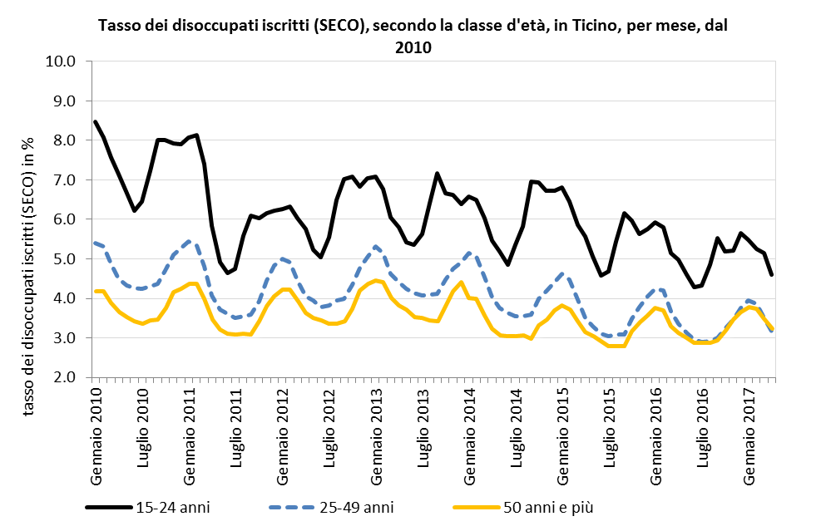
Fonte: Disoccupati iscritti, SECO, Berna

2.

Per questo motivo, da tempo, sia l’Autorità federale che il Consiglio di Stato riservano a questa categoria di persone disoccupate un’attenzione particolare: infatti, sia la Legge federale sull’assicurazione contro la disoccupazione (LADI) che la Legge cantonale sul rilancio dell’occupazione e sul sostegno ai disoccupati (L-rilocc) prevedono specifiche misure destinate appositamente alle persone disoccupate in età avanzata (una panoramica delle misure in atto, destinate in modo specifico a questo pubblico, si trova in allegato).

Dopo questa premessa, rispondiamo come segue alle singole domande.

- Alla luce dello studio di Travail.Suisse il Governo non ritiene urgente introdurre misure concrete a favore degli ultra cinquantenni senza lavoro come proposto dall’iniziativa Guidicelli approvata dal Parlamento?
L’art. 10 L-rilocc, approvato dal Parlamento a seguito dell’iniziativa citata, prevede il versamento di 120 indennità giornaliere cantonali straordinarie (cioè supplementari) ai disoccupati che esauriscono il diritto alle indennità riconosciute dall’Assicurazione disoccupazione e che si trovano in ristrettezze economiche secondo i criteri stabiliti dalla Legge sull’armonizzazione delle prestazioni sociali (LAPS). Il Governo ha proposto al Parlamento di rinunciare a questo nuovo compito nell’ambito della recente manovra di risanamento, subordinatamente di limitare la concessione di detto sussidio solo agli ultracinquantenni svizzeri (o con permesso di domicilio “C”). La decisione è ora di competenza del Gran Consiglio.

- Rispetto alla posizione assunta durante la manovra di risanamento sul tema, non ritiene il Governo che per contro, questo aiuto debba essere ulteriormente potenziato?
- Non pensa il Governo che debbano essere rinforzate le misure atte al reinserimento professionale di questa particolare categoria di persone?
Sul tema delle indennità straordinarie cantonali la posizione del Governo è sempre stata chiara e coerente: è favorevole allo sviluppo di misure attive a favore del reinserimento di determinate categorie di disoccupati particolarmente difficili da collocare. Per questo motivo sostiene le misure LADI e L-rilocc attualmente a disposizione, in quanto permettono di sostenere in modo mirato ogni persona alla ricerca d’impiego. È invece, di principio, scettico verso le misure passive, in quanto prolungare il versamento di indennità di alcuni mesi, in aggiunta a quelli già erogati dall’assicurazione contro la disoccupazione, non ha effetto pratico sulla probabilità di trovare un impiego. Il Governo preferisce orientare le risorse disponibili sulle misure attive (come quelle già presenti nella LADI e nella L-rilocc), piuttosto che su quelle passive.

- Quale è la percentuale di ultra cinquantenni sul totale dei disoccupati di lunga durata in Ticino?
La tabella seguente presenta il numero di disoccupati iscritti di lunga durata, secondo la classe d'età, in Ticino (valori medi annui dal 2010), con relativa percentuale degli ultracinquantenni rispetto al totale:
 |  | 2010 | 2011 | 2012 | 2013 | 2014 | 2015 | 2016
Disoccupati iscritti di lunga durata (SECO)
 | Totale | 1'856 | 1'643 | 1'443 | 1'499 | 1'407 | 1'166 | 974
 | meno di 25 anni | 106 | 68 | 46 | 45 | 38 | 40 | 30
 | 25-49 anni | 1101 | 945 | 825 | 868 | 791 | 626 | 488
 | 50 anni e più | 649 | 630 | 572 | 585 | 578 | 500 | 456
 | % disoccupati età 50 anni e più | 35% | 38% | 40% | 39% | 41% | 43% | 47%
Fonte: Disoccupati iscritti, SECO, Berna
3.

- Il tasso di disoccupazione ILO degli ultracinquantenni in Svizzera supera il 5% a fronte di un tasso globale del 4,3%. In Ticino quale è il tasso di disoccupazione ILO delle persone di 50 anni e più?
Contrariamente a quanto sostenuto nella domanda, occorre precisare che il tasso di disoccupazione ILO degli ultracinquantenni in Svizzera non supera il 5%, essendo nel 2016 pari al 3,2% (a fronte di un tasso complessivo del 4,6%). Come già ricordato nell’introduzione, il tasso di disoccupazione degli ultracinquantenni è sempre inferiore alla media globale, sia a livello svizzero che nel nostro Cantone, come dimostrano i dati e il grafico seguenti relativi ai disoccupati ai sensi dell'ILO e al tasso di disoccupazione (in valori percentuali), secondo la classe d'età, in Ticino, per anno, dal 2010:

 |  | 2010 | 2011 | 2012 | 2013 | 2014 | 2015 | 2016
Disoccupati (ILO)
 | Totale | 10'713 | 10'801 | 12'271 | 12'168 | 11'983 | 11'576 | 12'254
 | 15-49 anni | 8'706 | 9'038 | 10'863 | 9'903 | 9'339 | 8'430 | 9'460
 | 50 e più anni | (2'007) | (1'763) | (1'408) | (2'265) | (2'644) | (3'147) | (2'794)
Tasso disoccupazione (ILO)
 | Totale | 6.1% | 6.0% | 7.0% | 6.8% | 6.7% | 6.4% | 6.5%
 | 15-49 anni | 7.0% | 7.2% | 8.9% | 8.0% | 7.7% | 6.9% | 7.6%
 | 50 e più anni | (3.9%) | (3.2%) | (2.6%) | (4.1%) | (4.7%) | (5.2%) | (4.5%)
Fonte: Rilevazione sulle forze di lavoro in Svizzera (RIFOS), Ufficio federale di statistica, Neuchâtel
I dati tra parentesi (…) sono estrapolati sulla base di un limitato numero di osservazioni e vanno pertanto interpretati con molta prudenza.
Ustat, ultima modifica: 16.02.2017

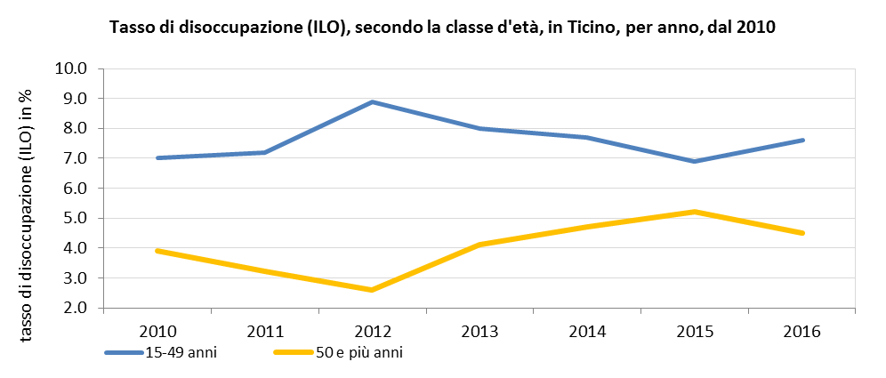
Fonte: Rilevazione sulle forze di lavoro in Svizzera (RIFOS), Ufficio federale di statistica, Neuchâtel
Ustat, ultima modifica: 16.02.2017

- Quanti disoccupati ultra cinquantenni hanno ritrovato lavoro stabilmente negli ultimi anni?
Per rispondere compiutamente a questa domanda occorrerebbe un’indagine longitudinale sullo statuto occupazionale dei disoccupati ultracinquantenni al termine di un periodo di disoccupazione, di cui non disponiamo.

4.

- Quanti disoccupati ultra cinquantenni hanno terminato il diritto alle indennità negli ultimi 5 anni?
La tabella illustra il numero di persone in cerca di impiego che hanno esaurito il diritto all'indennità LADI, secondo la classe d'età, in Ticino (valori medi mensili dal 2010):

 |  | 2010 | 2011 | 2012 | 2013 | 2014 | 2015 | 2016
PCI che hanno esaurito il diritto LADI (SECO)
 | Totale | 123 | 258 | 181 | 206 | 213 | 202 | 192
 | meno di 25 anni | 15 | 49 | 27 | 33 | 32 | 37 | 30
 | 25-49 anni | 75 | 149 | 106 | 121 | 122 | 108 | 104
 | 50 anni e più | 33 | 60 | 48 | 52 | 59 | 56 | 58

¹Valori 2016 provvisori
Fonte: Disoccupati iscritti, SECO, Berna

Il tempo impiegato per l’elaborazione della presente risposta ammonta a 8 ore.

Vogliate gradire, signori deputati, l’espressione della nostra stima.

PER IL CONSIGLIO DI STATO

Il Presidente: Il Cancelliere:

Manuele Bertoli Arnoldo Coduri

Allegato:
- Panoramica delle misure

Copia:
- Divisione dell’economia (dfe-de@ti.ch)
- Sezione del lavoro (dfe-sl@ti.ch)

